PROGRAMA
Diumenge, 19 de novembre de 2017 Cursa de mitja distància

Ja teniu les informacions actualitzades de l’última cursa de copa catalana d’orientació de la temporada que es celebrarà el proper 19 de novembre a Gurb.

Donat el context polític que vivim i per reivindicar un país en què la dignitat dels seus ciutadans sigui respectada. La Cursa (república) Copa Catalana, retrà “Homenatge als presos polítics. Especial gratitud i reconeixement al Conseller de justícia Carles Mundó”, soci de la Unió Excursionista de Vic. I els beneficis de la cursa aniran destinats a la causa.

PROGRAMA

9:00h - Recepció de participants i inscripcions de darrera hora.
09.30h - Obertura de tallers infantils
10.00h - Primera sortida
13.30h - Entrega de premis

CENTRE DE COMPETICIÓ
COM ARRIBAR:

El Centre de Competició estarà ubicat a la casa de colònies de Vespella, al municipi de Gurb (Osona), a només 6 km de la ciutat de Vic.

Per arribar al Centre de Competició cal agafar la carretera BV-4601 i al km 5,7 trobareu el trencant senyalitzat cap a un camí asfaltat. Atenció! És un trencant just abans d'una corba tancada, sense massa visibilitat. Aneu amb compte.
Un cop al camí, l'haureu de recórrer durant aproximadament 500 m fins que arribareu al Centre de Competició i a les zones d'aparcaments, a Vespella. Transiteu a poc a poc per aquest camí perquè us podeu trobar corredors/es.

Per accedir a la BV-4601, la carretera de Vic a Sant Bartomeu del Grau, és senzill. Si veniu de...

...Girona:
Sortida 180 de la C-25 ( -> C-17, Ripoll, Olot, Gurb i Vic Nord). A les rotondes, seguir direcció Sant Bartomeu del Grau.
...Ripoll:
Sortida 64 de la C-17 ( -> C-25, Girona i Vic Nord). A les rotondes, seguir direcció Sant Bartomeu del Grau.
...Barcelona:
Sortida 62 de la C-17 ( -> Sant Bartomeu del Grau - Gurb). A la rotonda, seguir direcció Sant Bartomeu del Grau.
...Manresa:
Sortida 178 de la C-25 ( -> Gurb - Sant Bartomeu del Grau). A la rotonda, seguir direcció Sant Bartomeu del Grau.

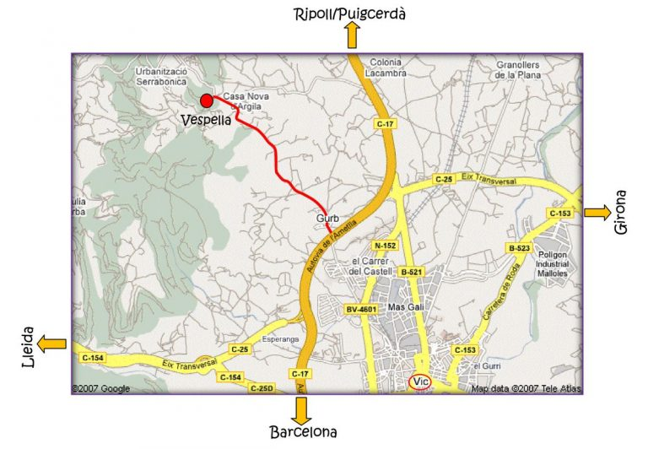

Veure ruta a Google

Maps: https://www.google.es/maps/dir/41.9517754,2.2369303/41.9729802,2.2131822/41.9703486,2.2090392/@41.9615237,2.2041431,13.95z/data=!4m2!4m1!3e0?hl=ca

En el centre de competició és on es disposarà de tallers per infants, ambulància per a primers auxilis, lavabos, formació per no iniciats i servei de bar.

ZONA D'APARCAMENTS:

L'organització ha habilitat dos aparcaments al costat del Centre de Competició, una vegada estiguin plens els llocs habilitats s’haurà d’estacionar els vehicles a la urbanització Serrabonica. Aneu amb temps!

El primer aparcament (P1) estarà a uns 100 m de la casa de colònies de Vespella i només hi podran accedir vehicles petits.
El segon aparcament (P2) estarà destinat a les furgonetes grans o autocaravanes i s'ubica a uns 300 m del Centre de Competició.
Tercer aparcament (P3)- Urbanització Serra bonica ( a 10 minuts del centre de competició).

Molt important:

-Per una bona logística per tothom feu cas de les indicacions de l’organització.
- No aparqueu el camí asfaltat, ja que és transitat pels veïns de la zona i hem de deixar pas als vehicles d’emergències.
- La nit anterior a la cursa no es podrà aparcar ni pernoctar a la zona. A uns 6 kms, a la zona esportiva de Vic, hi ha una àrea habilitada per autocaravanes i furgonetes.

Informació de l'Àrea d'Autocaravanes de Vic al web de Vic: Turisme: http://www.victurisme.cat/ca/gastronomia-allotjament/allotjament/area-autocaravanes o bé al web d'Areas AC: https://www.areasac.es/areas/barcelona/vic_1741_1_ap.html

Vista dels aparcaments:
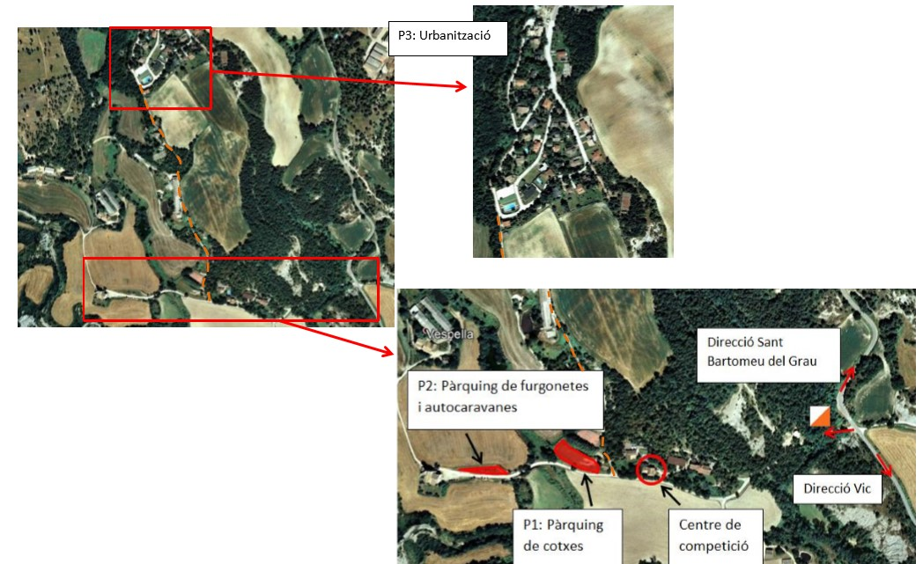

AVITUALLAMENT:

A l'arribada hi haurà avituallament líquid i sòlid pels orientadors. No hi haurà avituallament en cursa.

BAR:

Al Centre de Competició disposarem d'un servei de Bar amb begudes calentes, refrescs i entrepans de botifarra de la plana,... ideals per esmorzar i dinar. Us animem a passar la jornada!

DUTXES:

Aquells que vulgueu, podeu fer ús de les dutxes del pavelló municipal de Gurb (situat a la carretera de sant Bartomeu del Grau, km 2.5, a pocs minuts de Vespella).

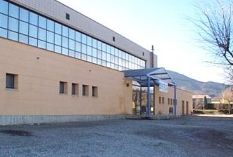

TALLERS INFANTILS.

Per tal que les famílies puguin gaudir de la cursa es poden apuntar els infants, a l’espai habilitat en el centre de competició, on es portarà a terme diferents tallers. Per la tranquil·litat de tothom és important dir una hora aproximada de recollida.

Aquests tallers són gratuïts i estant organitzats pels alumnes de la casa d’oficis de l’Ajuntament de Vic, acció subvencionada pel Servei Públic d'Ocupació de Catalunya en el marc del Projecte Treball als Barris.

DORSALS
NO HI HAURÀ DORSALS. Al centre de competició es publicarà un llistat on estaran marcats els participants que han de passar per la taula d'inscripcions.
Les noves inscripcions i les incidències resoltes se'ls donarà un comprovant que hauran d'entregar a la zona de sortida per poder iniciar la cursa. No es subministraran imperdibles.

SORTIDES
ATENCIÓ ! Hi haurà presortida de 20 minuts. La zona de sortides està a 17 minuts caminant des del centre de competició + 3 minuts de protocol de sortida. Aneu amb temps!

A la zona de sortides es procedirà segons el següent sistema:
Minut -3: netejar la pinça Sportident
Minut -2: recollir descripció de controls i comprovar la pinça
Minut -1: situar-se davant la caixa dels mapes de la categoria que correspongui, esperar que soni el rellotge de sortida, recollir el mapa i sortir.
És responsabilitat de cada corredor/a mirar que el mapa correspon a la categoria inscrita, així com la descripció de controls.
Es demana respectar al màxim l'hora assignada per tal d'evitar aglomeracions a la zona de sortides.
SORTIDES AMB RETARD: en cas que un corredor/a arribi tard a la sortida, haurà de comunicar-ho al cap de sortides i seguir les seves indicacions i se l’autoritzarà a sortir a cursa el més aviat possible. L’hora que constarà serà la que tenia assignada en un principi. No es realitzarà cap canvi en les hores de sortida.
Es recorda que els CIRCUITS TARONJA I GROC, no tenen hora assignada, tenen sortida amb fita START. Els participants d'aquestes categories de promoció aniran sortint esglaonadament a partir de les 10:00h.

ARRIBADA I CORREDORS RETIRATS
Els corredors/es en acabar o abandonar la cursa, hauran de passar obligatòriament per la taula de descàrrega Sportident, situada al Centre de Competició.
Hi haurà avituallament líquid i sòlid a l’arribada.

NOVETAT! - PELS CORREDORS NO INICIATS
Enguany per aquelles persones que no han fet mai o han participat a poques curses d’orientació tenen la possibilitat de participar en una XERRADA FORMATIVA sobre el funcionament de les curses d’orientació, saber com es fa i com es “llegeix” un mapa d’orientació.
Aquestes sessions formatives es durant a terme cada mitja hora, la primera sessió serà a les 9:30h al centre de competició.

PARTICIPACIÓ
L’orientació és un esport que es practica en solitari. Tanmateix per promoure la iniciació i la difusió, en permetem la participació en grup en els circuits taronja i groc.
Per participar en grup TOTHOM ha d’estar inscrit (i assegurat).
Quin no tingui targeta de federat FCOC haurà de contractar una assegurança temporal d’un dia.
Les categories oficials tindran hora de sortida assignada per sorteig. La sortida de les categories de promoció és amb base START (a la carta). L’Organització procurarà uns intervals adequats entre participants.
El sistema de cronometratge és amb Sportident. Tothom a de tenir targeta SI, qui no en tingui l’haurà de llogar.

INSCRIPCIONS
Obertes al lloc web de la FCOC fins el divendres 10 de novembre.
http://www.web.orientacio.cat
IMPORTANT: A partir del dia 10, no es tramitaran les incidències fins el dia de la cursa. Anotar les possibles observacions al formalitzar la inscripció.
El mateix dia de la cursa s’admetran inscripcions amb recàrrec fins a exhaurir les còpies de mapes.
Per a més informació poseu-vos en contacte amb nosaltres: orientaciogurb@gmail.com

PREUS

Categories | Imports fins el divendres 10/11 | MATEIX DIA DE LA CURSA | Llicència temporal | Lloguer sportident
HD 20, HD 21, HDE,HD40,HD45,HD50 | 11€ | 16€ | + 5€ | + 5€
HD12, HD14,HD16,HD18 | 4€ | 9€ | + 1.5€ | + 5€
HD10, correxic | 3€ | 8€ | + 1.5€ | + 5€ ( no necessari correxic)
Circuit vermell (adults amb experiència) | 11€ | 16€ | + 3€ | + 5€
Circuit taronja | 6€ | 11€ | + 3€ | -
Circuit groc | 3€ | 8€ | + 1.5€ | -

Atenció! Els socis de l’UEVIC tenen descompte. Hauran de passar per recepció el mateix dia de la cursa on se’ls abonarà el descompte aplicat a la inscripció.

LLOGUER SPORTIDENT
Totes les categories correran obligatòriament amb el sistema Sportident. Si no se’n disposa, es podrà llogar al fer la inscripció o el mateix dia de la cursa. El preu del lloguer és de 5€. El lloguer en les categories d’iniciació (circuit taronja, groc i correxic) és gratuït. Caldrà deixar el DNI de dipòsit o una fiança de 30 euros.

PREMIS
Hi haurà premis als tres primers classificats de cada categoria oficial, tant masculina com femenina.

EQUIP ORGANITZADOR
Organitza la Unió Excursionista de Vic amb el suport dels Ajuntaments de Gurb, Vic, FCOC, Fredvic i Vespella.
Traçador i cap de fiters: Jordi Sales
Inscripcions: Laura Rami
Sportident: Gemma Martorell / Berta Massagué
Sortides: Juli Serrat
Formació No iniciats: Melibea Quintana
Avituallament i aparcament: Jacint Selva
Directora de cursa: Cristina Bertran
Controlador FCOC: Assumpció Térmens
Jurat tècnic: pendent

INFORMACIÓ TÈCNICA

NOTES MAPA I TERRENY i TRAÇADOR
Mapa nou: “Homenatge als presos polítics. Especial gratitud i reconeixement al Conseller de justicia Carles Mundó”, cartografia J.Sales. Estiu/tardor 2017.
Terreny que combina zones de bosc de penetració variable, amb zones semiobertes i espais oberts de margues amb xaragalls.
Hi ha zones amb presència notable de verds, cal anar degudament protegit si s'acull passar-hi. Els verds amb els símbols 406, 407 i 409 representen que són passables, però cal saber-ho "negociar", eviteu la "lluita".
Els conreus no es poden creuar, només es poden vorejar.
Paisatge lunar que cal llegir amb atenció per escollir una bona ruta i evitar desnivells. Alerta amb els tallats impassables.
Desnivells sobtats i exigents de curta distància, ferm irregular, molts detalls de micro relleu camuflats, elements que tots sumats fan un trànsit de cursa lent. Molt aconsellable usar keks amb claus.
Traçats amb canvis de direcció, eleccions de ruta, varietat de zones contrastades, molta presència i proximitat de controls. Caldrà fer ús de les diferents tècniques d'orientació i saber-ho combinar amb els trams físics.

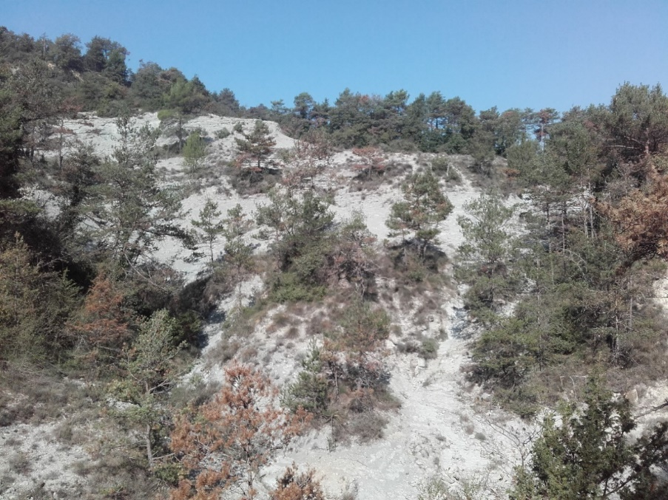

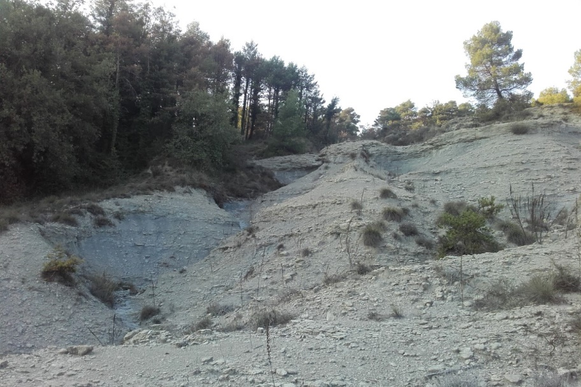

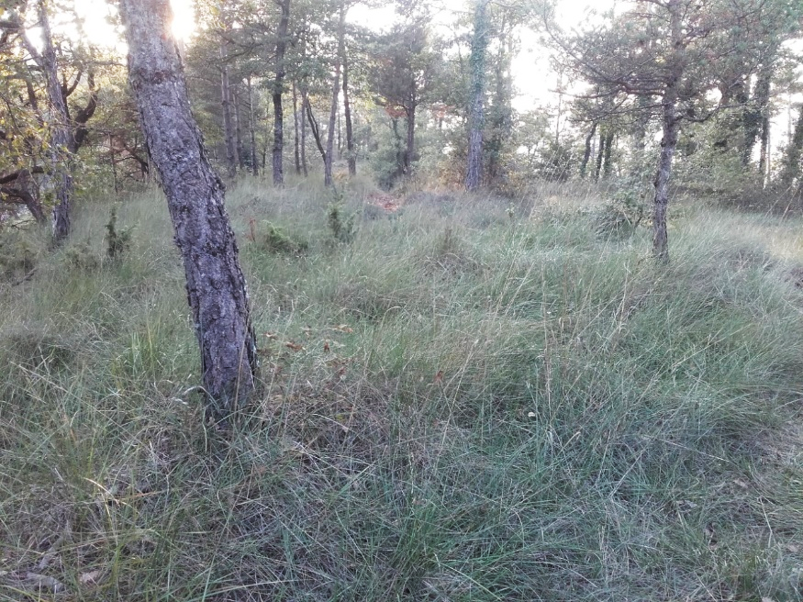

CIRCUITS, DISTÀNCIES I DESNIVELLS
El terreny facilita una cursa lenta no us deixeu enganyar per les distàncies aparentment curtes.
En les categories d'alt nivell tècnic i físic els temps dels primers s'ajustaran bastant als temps d'una mitja, en la resta de categories és probable que s'allarguin una mica.

ESCALA 1:7.500
Categories | Distància | Nombre de controls | Desnivell
HE | 3,450 | 26 | 175
DE / H35 | 3,120 | 24 | 165
D35 / H40 | 2,830 | 22 | 160
H21A/20/18 | 3,240 | 21 | 155
D21A/20/18 | 3,150 | 20 | 145
HD16 | 2,50 | 21 | 95
H45/D40 | 2,610 | 20 | 135
H50/D45 | 2,550 | 17 | 120
H55/D50 | 2,300 | 16 | 100
D55 | 2,170 | 14 | 80

ESCALA 1: 5.000

Categories | Distància | Nombre de controls | Desnivell
HD10 / GROC | 1,900 | 12 | 40
HD12 / TARONJA | 1,930 | 15 | 50
HD14/ VERMELL | 2,480 | 18 | 85

